-목차-

1장. 경험치 시스템 컨셉 2
2장. 경험치 시스템 개요 3
1. 경험치 시스템 3
2. 경험치 설정 구조 5
3장. 제공 경험치 7
1. 제공 경험치 설정 7
2. 사냥터 경험치 9
3. 퀘스트 경험치 13
4장. 기준 경험치 15
1. 기준 경험치 설정 15
5장. 사냥터 순환 횟수 시뮬레이션 21
1. 사냥터 순환 횟수 시뮬레이션 21
6장. 기타 23
1. 경험치 획득 제한 비율 23
2. 경험치 획득 비율 설정 23
3. 근성도 설정 25
7장. 추후 추가 및 수정 사항 27

- 경험치 시스템 컨셉
유저의 성장이 원활하도록 설정한다.
      - 유저의 제공 경험치/기준 경험치를 설정한다.
        - 제공 경험치
          - 레벨 별로 유저가 게임 플레이를 통해 얻을 수 있는 경험치를 설정한다.
        - 기준 경험치
          - 레벨 업을 위해 유저가 게임플레이를 통해 모아야 하는 경험치 량을 설정한다.
            - 다음레벨로 성장할 수 있는 획득 양
- 경험치 시스템 개요
  - 경험치 시스템
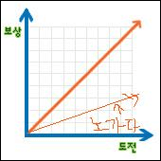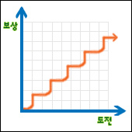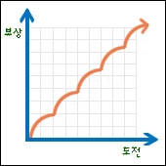
① 정비례 형 ② 계단 형 ③ 톱니바퀴 형
[그림: 경험치 곡선]
    - 유저의 성장 속도를 결정하는 시스템
      - 정비례 형
        - 유저의 성장속도가 비례로 상승한다.
          - 1~만렙까지 처음의 성장 느낌 그대로 성장하게 된다.
            - 유저가 초기 ~ 후기 상관없이 성장에 어려움을 느끼지 못한다.
      - 계단 형
        - 유저의 초기 성장속도가 더디다.
          - 각 레벨 말기 또는 특정 레벨 구간에서 성장 속도가 급격히 상승한다.
            - 유저가 초기 성장에 어려움을 겪지만 특정 시점에 한번에
성장할 수 있는 기대심리를 가질 수 있다.
      - 톱니바퀴 형
        - 유저의 초기 성장 속도가 빠르다.
          - 각 레벨 초기 또는 특정 레벨 구간에서 성장 속도가 다른 구간에 비하여 빠르다.
            - 유저의 초기 성장이 원활하지만, 성장 후기에는 성장에 어려움을 겪는다.

    - 컨텐츠 제작 요소를 결정하는 시스템
      - 유저가 성장을 완료하게 되면 유저는 더 이상 소비할 컨텐츠가 없어진다.
        - 각 성장 완료 시점을 기하여 유저에 제공할 컨텐츠를 제작해야 한다.
      - 유저의 성장을 도와주는 컨텐츠
        - 차후 유저의 성장을 도울 수 있는 유료화 모델을 연구/개발 해야 한다.

  - 경험치 설정 구조

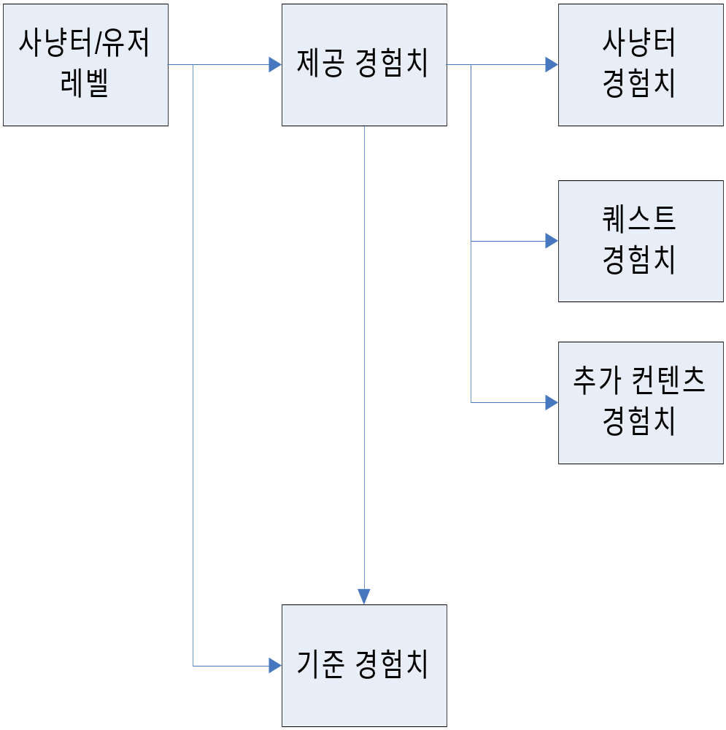

[도표: 경험치 설정 구조도]
    - 사냥터/유저레벨
      - 제공경험치
        - 유저가 속한 각(1~만렙) 레벨에서 제공할 수 있는 경험치의 총량
      - 기준경험치
        - 유저가 레벨 별 제공 받은 경험치로 성장 할 수 있는 정도의 기준량

    - 제공 경험치
      - 레벨당 유저에 제공하는 경험치의 총량
        - 게임 내에서 경험치를 제공하는 컨텐츠 별로 플레이 비중을 고려하여
경험치를 분배한다.
        - 사냥터, 퀘스트, 기타 게임 서비스 중 경험치를 부여하는 추가 컨텐츠가
발생할 경우 경험치를 재 분배할 수 있도록 확장 성을 지니도록 한다.

    - 기준 경험치
      - 유저가 현재 레벨에서 다음레벨까지 얻어야 하는 경험치의 기준량
        - 1~만렙(게임 내)까지의 기준 량을 설정한다.
        - 기준 설정 및 조절 방법을 설정한다.
※ 유저의 성장 형태를 결정하는 요소임

    - 기타
      - 근성도
        - 쥬신전기의 1일당 유저가 성장할 수 있는 제한 수치 설정
          - 예) 던전엔 파이터: ‘피로도’, 엘소드: ‘근성도’
      - 예외처리
        - 사냥터간 유저간의 레벨차이가 발생할 경우 경험치 획득의 차이
- 제공 경험치
  - 제공 경험치 설정
    - 정의
      - 유저가 속한 현재 레벨에서 제공 할 수 있는 경험치의 총량
    - 설명
      - 레벨당 경험치를 제공하는 모든 컨텐츠에 경험치 제공 량을 설정한다.
        - 각 컨텐츠의 게임 내 비중에 의해 컨텐츠 경험치 제공 비율을 설정한다.
          - 현재 사냥터, 퀘스트 컨텐츠에 설정되어있다.
    - 설정
제공 경험치
= 유저 레벨 X 제공 기준 값 + 보정치
변수 | 설명 | 비고
제공 경험치 | 유저 레벨, 기준 값 등 변수의 결과값 | 유저 레벨당 경험치와  관련된 모든 컨텐츠의 수량
유저 레벨 | 현재 유저의 레벨 | -
제공 기준 값 | 레벨당 제공 경험치 상승 값 | -
보정치 | 각 레벨 당 제공 경험치 상승보정 값
    - 설정 예) 기준 값 899, 보정 값 101
레벨 | 제공 경험치 | 기준 값 | 보정치
레벨 | 레벨 x 기준 값 + 보정치 | 기준 값 | 보정치
1 | 1000 | 899 | 101
2 | 1899 | 899 | 101
3 | 2798 | 899 | 101
4 | 3697 | 899 | 101
5 | 4596 | 899 | 101
6 | 5495 | 899 | 101
7 | 6394 | 899 | 101
8 | 7293 | 899 | 101
9 | 8192 | 899 | 101
10 | 9091 | 899 | 101
… | … | … | …
60 | 54041 | 899 | 101
※ “(쥬신전기) 경험치 ver0.1.xls” [제공경험치] 시트 참조
    - 컨텐츠 분배
      - 게임 레벨당 경험치를 제공하는 컨텐츠에 플레이 비중에 맞게 분배한다.
레벨 | 제공 경험치 | 사냥터 | 퀘스트 | 이벤트 및 기타
레벨 | 100% | 60% | 30% | 10%
1 | 1000 | 600 | 300 | 100
2 | 1899 | 1139 | 569 | 189
3 | 2798 | 1678 | 839 | 279
4 | 3697 | 2218 | 1109 | 369
5 | 4596 | 2757 | 1378 | 459
6 | 5495 | 3297 | 1648 | 549
7 | 6394 | 3836 | 1918 | 639
8 | 7293 | 4375 | 2187 | 729
9 | 8192 | 4915 | 2457 | 819
10 | 9091 | 5454 | 2727 | 909
… | … | … | … | …
60 | 54041 | 32424 | 16212 | 5404
[표: 제공 경험치의 각 컨텐츠 분배]
        - 사냥터
          - 각 레벨에 해당 사냥터에서 1회 클리어 했을 경우 줄 수 있는
경험치의 최대량
          - 60% 비율로 제공한다.
            - 게임 내 중요한 성장 비중을 차지하고 있다.
          - 사냥터 재 사용 시 경험치를 다시 얻을 수 있도록 설정한다.
        - 퀘스트
          - 각 레벨에 해당 퀘스트를 종류 및 수량에 상관없이 모두 완료 했을 경우 얻을 수 있는 최대량
          - 30% 의 비율로 제공한다.
            - 사냥터와 함께 중요한 성장 비중을 차지하고 있다.
          - 퀘스트는 종류 및 수량에 상관없이 1회 완료 시 경험치를 1회만 제공한다.
        - 이벤트 및 기타
          - 게임 외적 요인으로 유저의 성장을 유도하기 위한 비율
            - 성장 이벤트, 길드 추가 경험치 등 게임 외적 요인으로 유저의 성장을 유도하는 경험치 분배 수치

- 각 컨텐츠 별 비율은 서비스 혹은 차후 기획 의도에 의해 변경 가능함
(컨텐츠 비율의 총합은 100%를 넘길 수 없다.)
  - 사냥터 경험치
    - 정의
      - 사냥터 내에 존재하는 난이도, 파티 인원, 랭크에 따라 유저에 제공되는 경험치 량
    - 설명
      - 사냥터 경험치는 사냥터의 난이도에 의해 유저에 차등 지급된다.
        - 차등 지급된 경험치는 클리어 경험치, 몬스터 경험치 2종으로 나뉜다.
      - 클리어 경험치
        - 각 사냥터를 클리어 완료 했을 때 유저에 지급되는 경험치
      - 몬스터 경험치
        - 각 사냥터 내 몬스터를 제거 하면 즉시 지급되는 경험치

    - 실제 사냥터 경험치 수식설정
실제 사냥터 경험치 = 사냥터 경험치 * (난이도 * 0.25 + 0.5)
변수 | 설명 | 비고
실제 사냥터 경험치 | 제공 경험치(60%)에서 난이도 별  실제 제공되는 경험치 | -
사냥터 경험치 | 제공 경험치(60%) 비율 | 각 레벨 별 제공 경험치 수치  이상을 유저가 지급받지 못한다.
난이도*0.25 + 0.5 | 난이도에 따라서 제공 경험치  비율이 달라진다. | 하:0, 중: 1, 상: 2  (50%, 75%, 100%)
[표: 실제 사냥터 경험치 수식 설정]
      - 설정 예)
레벨 | 사냥터 경험치 | 난이도 ‘하’ | 난이도 ‘중’ | 난이도 ‘상’
레벨 | 제공경험치(60%) | 50% | 75% | 100%
1 | 600 | 300 | 450 | 600
2 | 1139 | 569 | 854 | 1139
3 | 1678 | 839 | 1258 | 1678
4 | 2218 | 1109 | 1663 | 2218
5 | 2757 | 1378 | 2067 | 2757
6 | 3297 | 1648 | 2472 | 3297
7 | 3836 | 1918 | 2877 | 3836
8 | 4375 | 2187 | 3281 | 4375
… | … | … | … | …
60 | 32424 | 16212 | 24318 | 32424
    - 사냥터 경험치 분배
      - 각 사냥터 경험치를 클리어/몬스터 경험치에 알맞은 비율로 나눈다.
레벨 | 사냥터 경험치 | 클리어 경험치 | 몬스터 경험치
레벨 | 난이도 ‘하’ | 40% | 60%
1 | 300 | 120 | 180
2 | 569 | 227 | 341
3 | 839 | 335 | 503
4 | 1109 | 443 | 665
5 | 1378 | 551 | 826
6 | 1648 | 659 | 988
7 | 1918 | 767 | 1150
8 | 2187 | 874 | 1312
… | … | … | …
60 | 16212 | 6484 | 9727
[표: 사냥터 경험치 클리어/몬스터 경험치 비율 분배]
      - 클리어 경험치
        - 해당 사냥터의 난이도를 클리어 했을 때 유저에 제공하는 경험치
          - 유저에 사냥터 경험치의 40%를 제공한다.
            - 클리어 랭크, 인원수에 따라서 일정량 변동이 생긴다.
      - 몬스터 경험치
        - 해당 사냥터의 난이도별 몬스터를 제거 했을 때 유저에 즉시 제공하는 경험치
          - 유저의 사냥터 경험치의 60%를 제공한다.
            - 제거 된 몬스터의 종류 및 수량에 따라서 유저에 즉시 제공되는
경험치 량이 달라진다.
    - 클리어 경험치 설정 수식
실제 클리어 경험치
= 클리어 경험치 * (1/플레이 인원) * (0.5*플레이 인원 + 0.5)
변수 | 설명 | 비고
실제 클리어 경험치 | 플레이 인원에 의해 경험치 지급 양이 달라진다. | -
클리어 경험치 | 난이도에 따른 클리어 경험치 | 사냥터 경험치 40%
1/플레이 인원 | 플레이 인원이 많을수록 일정량 감소 시킨다. | 1인: 100%, 2인: 75%,  3인: 66%, 4인: 62%
0.5*플레이 인원+0.5 | 플레이 인원이 많은 것에 대한 보정 값 | 1인: 100%, 2인: 75%,  3인: 66%, 4인: 62%

    - 몬스터 경험치
레벨 | 몬스터 경험치 | 일반 | 별종 | 대장
레벨 | 60% | 50% | 20% | 30%
1 | 180 | 90 | 36 | 54
2 | 341 | 170 | 68 | 102
3 | 503 | 251 | 100 | 150
4 | 665 | 332 | 133 | 199
5 | 826 | 413 | 165 | 247
6 | 988 | 494 | 197 | 296
7 | 1150 | 575 | 230 | 345
8 | 1312 | 656 | 262 | 393
… | … | … | … | …
60 | 9727 | 4863 | 1945 | 2918
[표: 종별 분배 비율]
      - 몬스터 경험치 중 “몬스터 종별”로 경험치를 일정량 분배한다.
        - 일반 50%, 별종 20%, 대장 30%
          - 몬스터의 수량 및 난이도를 고려하여 분배 비율을 설정한다.
            - 몬스터 사냥터 배치를 고려하여 몬스터의 수량 및 분배 비율을 설정한다.
          - 자세한 사항은 “(쥬신전기) 경험치 설정 ver0.1.xls” 파일 참조

  - 퀘스트 경험치
    - 정의
      - 해당 레벨에서 유저가 수행할 퀘스트 종류 및 수량에 따라 알맞은 비율로 분배한다.
    - 설명
      - 퀘스트
        - 유저가 사냥터 내 전투 수행 시 별도의 목표를 제시/수행하도록 유도하는 컨텐츠
      - 퀘스트 종류
        - 도전 / 일반 퀘스트가 존재
          - 각 퀘스트에 대한 자세한 설명은 \design\퀘스트\도전퀘스트 참조
    - 퀘스트 경험치 분배
레벨 | 제공경험치 | 도전 퀘스트 | 일반 퀘스트
레벨 | 30% | 제공 경험치의 60% | 제공 경험치의 40%
1 | 300 | 180 | 120
2 | 569 | 341 | 227
3 | 839 | 503 | 335
4 | 1109 | 665 | 443
5 | 1378 | 826 | 551
… |  | … | …
60 | 16212 | 9727 | 6484
[표: 퀘스트 경험치 분배]
      - 도전 퀘스트
        - 제공 경험치(30%) 의 60% 비율로 설정한다.
        - 설정된 “도전” 퀘스트를 유저가 퀘스트를 수행 할 횟수로 나눌 경우
1개 “도전” 퀘스트당 지급 해야 할 퀘스트 경험치가 결정된다.
      - 일반 퀘스트
        - 제공 경험치(30%) 의 40% 비율로 설정한다.
        - 설정된 “일반” 퀘스트를 유저가 퀘스트를 수행 할 횟수로 나눌 경우
1개 “일반” 퀘스트당 지급 해야 할 퀘스트 경험치가 결정된다.

- 자세한 퀘스트 경험치 설정은 “(쥬신전기) 경험치 ver. 0.1.xls” [퀘스트 경험치] 시트 참조

- 기준 경험치
  - 기준 경험치 설정

[도표: 기준 경험치]
    - 기준 경험치
      - 정의
        - 유저가 다음 레벨로 상승하기 위한 경험치 획득 량 기준치
      - 설명
        - 유저의 레벨, 제공 경험치 등의 영향을 받아 각 레벨 별 경험치 획득 기준을 설정할 수 있다.
        - 특정 레벨 구간의 유저의 성장 속도를 조절 할 수 있다.
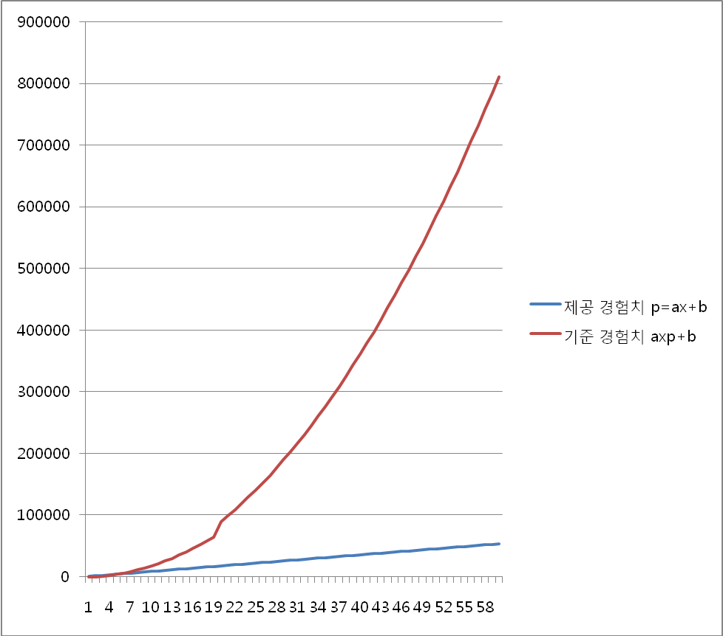
[그래프: 기준 경험치 곡선(적색)]
    - 기준 경험치 곡선(그래프: 적색)
      - 기울기가 가파를수록 유저의 성장 난이도가 어렵다.
        - 20~21 레벨 구간의 기울기가 급 상승 한 구간은 유저가 성장하기 어렵다.
      - 레벨 상승
        - 레벨당 제공 경험치 획득 량(파란곡선)이 반복되는 횟수로 유저가 컨텐츠를
반복 순환하는 횟수를 결정한다.
    - 기준 경험치 설정
기준 경험치 = 레벨 * 제공경험치 * 기준 값 - 보정치
변수 | 설명 | 비고
기준 경험치 | 유저가 해당 레벨에서 다음레벨로  상승하기 위해 필요한 경험치 기준 | -
레벨 | 유저의 레벨 | 유저의 레벨 별로 기준 값을  얻기 위함
제공 경험치 | 각 레벨당 얻는 경험치 량 | 제공 경험치 량을 일정 비율로 상승 시키기 위함
기준 값 | 기준 경험치 곡선의 기울기 | (0.1 ~ 1) 사이 값으로  설정한다.
보정치 | 경험치 곡선 구간별로  보정하기 위한 개별 수치 | 기준 경험이 필요한 구간에서  임의로 감소 시킨다.
[표: 기준 경험치 설정 표]
      - 기준 경험치 설정 예)
레벨 | 제공 경험치 | 기준 경험치 | 기준 값 | 보정치
레벨 | p=ax+b | axp+b | a | b
1 | 1000 | 200 | 0.2 | 0
2 | 1899 | 759 | 0.2 | 0
3 | 2798 | 1678 | 0.2 | 0
4 | 3697 | 2957 | 0.2 | 0
5 | 4596 | 4596 | 0.2 | 0
6 | 5495 | 6594 | 0.2 | 0
7 | 6394 | 8951 | 0.2 | 0
8 | 7293 | 11668 | 0.2 | 0
9 | 8192 | 14745 | 0.2 | 0
10 | 9091 | 18182 | 0.2 | 0
… | … | … | … | …
60 | 54041 | 810615 | 0.25 | 0
[표: 기준 경험치 설정]
        - 기준 값 설정
          - 20 lv 에서 기준값이 0.25로 설정된 경우 위와 같은 그래프가 출력된다.
    - 기준 경험치 성능
      - 유저에 제공되는 성장 구간 별로 가시화 하여 그 정도를 파악할 수 있다.
레벨 | 기준 경험치 | 기준 값 | 보정 값 | 이전 레벨과 차이 | 비율
16 | 46352 | 0.2 | 0 | 5594 | 1.1
17 | 52305 | 0.2 | 0 | 5953 | 1.1
18 | 58618 | 0.2 | 0 | 6313 | 1.1
19 | 65291 | 0.2 | 0 | 6673 | 1.1
20 | 88486 | 0.3 | -20000 | 23195 | 3.5
21 | 119574 | 0.3 | 0 | 31088 | 1.3
22 | 131201 | 0.3 | 0 | 11627 | 0.4
23 | 143368 | 0.3 | 0 | 12167 | 1.0
24 | 156074 | 0.3 | 0 | 12706 | 1.0
25 | 169320 | 0.3 | 0 | 13246 | 1.0
[표: 기준 경험치 성능 표]
        - 기준 값
          - 유저의 상승 난이도를 결정한다.
            - 이전 레벨의 기준 값에 비해 값이 상승하면 유저의 성장 난이도가
상승한다.
(※레벨 19~20 구간)
        - 보정 값
          - 급격히 상승된 성장 비율을 감소시킨다.
            - 레벨 20의 성장 비율은 6.5 로 나타나지만, 기준 경험치를 -20000
을 해주여 성장 비율을 약 3을 낮췄다.
        - 이전 레벨과 차이
          - 이전 레벨의 기준 경험치 차이를 보여준다.
            - 성장 비율을 알아내기 위함
        - 비율
          - 이전 레벨과 현재 레벨의 기준 경험치 비율을 나타낸다.
            - 1에 가까울수록 이전 레벨과 성장속도가 동일하다는 뜻
            - 1보다 작을 경우 이전 레벨 보다 성장속도가 빠르다는 뜻
            - 1보다 클 경우 1의 배수 만큼 성장 속도가 오래 걸린다는 뜻

- 사냥터 순환 횟수 시뮬레이션
  - 사냥터 순환 횟수 시뮬레이션
    - 사냥터 순환
      - 반복 플레이 했을 때 경험치를 다시 얻을 수 있는 ‘사냥터‘ 컨텐츠에 한해서
각 레벨 별로 반복 플레이 해야 하는 횟수를 설정한다.
      - 사냥터의 난이도, 인원수에 따라서 반복하는 횟수가 달라진다.
    - 사냥터 순환 횟수 시뮬레이션 예)
레벨 | 사냥터 경험치 | 기준  경험치 | 사냥터 도는 횟수 설정
레벨 | 사냥터 경험치 | 기준  경험치 | 잉여경험치 | 실제 기준치 | 횟수 | 실제 횟수 | 누적횟수
1 | 300 | 200 | 0 | 0 | 0 | 0 | 0
2 | 568 | 759 | 100 | 659 | 1.2 | 2 | 2
3 | 838 | 1678 | 477 | 1201 | 1.4 | 2 | 4
4 | 1108 | 2957 | 475 | 2482 | 2.2 | 3 | 7
5 | 1377 | 4596 | 842 | 3754 | 2.7 | 3 | 10
6 | 3293 | 6594 | 377 | 4571 | 1.4 | 2 | 12
7 | 3833 | 8951 | 2015 | 5020 | 1.3 | 2 | 14
8 | 4372 | 11668 | 2646 | 6836 | 1.6 | 2 | 16
9 | 4912 | 14745 | 1908 | 10381 | 2.1 | 3 | 19
10 | 5452 | 18182 | 4355 | 11101 | 2.0 | 3 | 22
… | … | … | … | … | … | … | …
59 | 31882 | 1097382 | 10114 | 1071327 | 33.6 | 34 | 836
60 | 0 | 0 | 0 | 0 | 0 | 0 | 0
[표: 사냥터 순환 횟수 시뮬레이션]
      - 잉여 경험치
        - 사냥터를 반복하여 순환할 때 경험치를 정량으로 받는다.
          - 1레벨 때 사냥터를 2~3회 클리어 해도 ‘300’ 의 경험치를 받게 된다.
        - 레벨이 상승했을 경우 사냥터에서 받은 경험치의 남은 양이 다음 기준 경험치
설정 값에 영향을 미치게 된다.
          - 예) 1레벨 1회 클리어 시
            - 사냥터클리어 시 총 ‘300’의 경험치를 받는다.
            - 기준 경험치 ‘200’을 넘겼기 때문에 레벨 2로 상승한다.
            - 레벨 2로 상승하면서 이전에 받은 경험치 ‘100’이 유저에 남게 된다.

      - 실제 기준치

        - 다음 레벨로 상승하면서 이전에 받았던 경험치가 남게 되어 다음 레벨의 기준 경험치에 영향을 받게 된다.
          - 예) 1레벨 -> 2레벨 상승
            - 레벨 2로 상승하면서 이전에 받은 경험치 ‘100’이 유저에 남게 된다.
            - 레벨 2 유저의 기준 경험치는 ‘759’ 가 설정되어있다.
            - 이전에 남은 경험치가 100 이므로 유저는 경험치를 ‘659’만 추가로 얻게 되면 ‘레벨 3’으로 상승하게 된다.

      - 횟수
        - 실제 기준치를 사냥터 기준치로 나눈 횟수
          - 유저가 사냥터를 반복플레이 하는 횟수를 나타낸다.

      - 실제 횟수
        - 사냥터 순환 횟수를 올림 한 수치
          - 유저가 사냥터를 실제로 반복 플레이 하는 횟수를 나타낸다.

      - 누적횟수
        - 유저가 만렙에 도달하기까지 사냥터를 반복 플레이 해야 하는 횟수를 나타낸다.
          - 예)사냥터 난이도 ‘하’, 1인 플레이 반복 시(※ 퀘스트 제외)
            - 모든 사냥터를 836회를 반복 플레이 해야 60레벨에 도달할 수 있다.

- 자세한 사항은 “(쥬신전기) 경험치 Ver 0.1.xls” [순환횟수 연산] 시트 참조)
- 기타
  - 경험치 획득 제한 비율
    - 정의
      - 반복 플레이 시 경험치를 부여하는 컨텐츠가 존재할 경우 유저와의 레벨 관계를
살펴 경험치 획득 비율을 제한하는 비율 설정
    - 설명
      - 유저가 적정 레벨의 컨텐츠에서 플레이 할 수 있도록 유도하기 위함이다.
        - 유저가 컨텐츠 레벨보다 높거나, 낮을 때 발생할 수 있는 성장 곡선의 오류를 방지 하기 위함이다.
        - 유저의 레벨, 컨텐츠의 레벨, 게임 내 유저의 최고 레벨 등의 변수를 고려하여
설정한다.
  - 경험치 획득 비율 설정
    - 유저의 레벨이 컨텐츠의 레벨보다 같거나 높을 경우
획득 경험치
= 해당 컨텐츠 경험치 * (1 - log(유저레벨 - 컨텐츠 레벨+1, 유저 만렙))
변수 | 설명 | 비고
획득 경험치 | 유저와 컨텐츠의 레벨 관계를  고려하여 해당 컨텐츠에서  얻는 실제 경험치 | -
해당 컨텐츠 경험치 | 반복 플레이 하는 사냥터의  경험치 총량 | -
1-log(유.Lv - 컨.Lv + 1, 유.만렙) | 유저와 컨텐츠의 레벨  관계를 고려한 비율 함수 | 유저 만렙을 수치를  ‘밑’으로 갖는 로그 곡선
[표: 경험치 비율 설정 수식]
      - 본 수식은 (유저레벨 ≥ 컨텐츠 레벨) 상황에서 적용된다.
        - 각 컨텐츠의 레벨은 설정된 최대 수치를 가져온다.
          - 예)사냥터 “삼문림” 적정 레벨구간은 3~5 이며, 유저 레벨이 5 이상
삼문림 적정 최대 레벨인 ‘5’의 수치를 가져온다.
      - 해당 컨텐츠 경험치
        - 컨텐츠 레벨의 사냥터 경험치(= 클리어 경험치+ 몬스터 경험치)를 참조한다.
      - 1-log(유저레벨 - 컨텐츠(최대)레벨 + 1, 유저만렙)
        - 유저가 만렙이 되었을 경우 이하 레벨의 모든 컨텐츠를 플레이 할 경우
경험치의 제한비율이 알맞게 분배된다.
      - 설정 예)
유저레벨 | 해당 컨텐츠 경험치 | 각 레벨당 비율 | 획득 경험치
1 | 300 | 100% | 300
2 | 300 | 83% | 249
3 | 300 | 73% | 219
4 | 300 | 66% | 198
5 | 300 | 61% | 182
6 | 300 | 56% | 168
7 | 300 | 52% | 157
8 | 300 | 49% | 147
9 | 300 | 46% | 139
10 | 300 | 44% | 131
… | … | … | …
60 | 300 | 0% | 1
[표:유저 레벨에 따른 획득 경험치 변화]
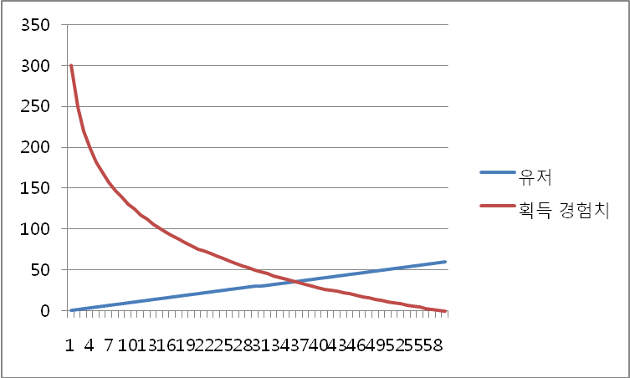
[그래프: 유저 레벨에 따른 획득 경험치 변화]
    - 유저의 레벨이 컨텐츠의 레벨보다 낮을 경우
획득 경험치 = 해당 사냥터 경험치 * 0.1
      - 유저레벨 < 컨텐츠(최소) 레벨일 경우 적용한다.
        - 해당 사냥터 경험치의 10%만 획득하도록 한다.
          - 유저가 다른 유저와 함께 적정 레벨 사냥터 이상의 사냥터를 진입할 경우
경험치의 10%만 획득 하도록 하여, 유저의 성장이 속도가 급격히
오르는 것을 방지하도록 한다.

  - 근성도 설정
    - 정의
      - 유저가 하루에 반복 플레이 하는 횟수를 제한하여 유저가 최종 레벨까지
성장하는 시간을 제한하는 수치
    - 설명
      - 컨텐츠 1회 플레이 시 예상 시간을 설정하여 근성도를 설정한다.
        - 현재는 1회 플레이당 5분 (->임의 설정)으로 설정되어있다.
          - 추후 실제 플레이 후 수정하도록 한다.
        - 유저의 성장 속도와 상관없이 하루에 성장할 수 있는 정도를 제한할 수 있다.
          - 누적 플레이 횟수를 고려하여 근성도를 설정한다.
    - 설정
근성도 = 20
      - 하루에 반복 플레이를 할 수 있는 횟수는 20회이다.
플레이 일수 = 누적횟수 / 근성도
      - 사냥터 플레이 누적횟수를 근성도로 나누게 되면 최소 플레이 일수가 된다.
    - 설정 예) 난이도 ‘하’ 1인 플레이 기준
레벨 | 누적횟수 | 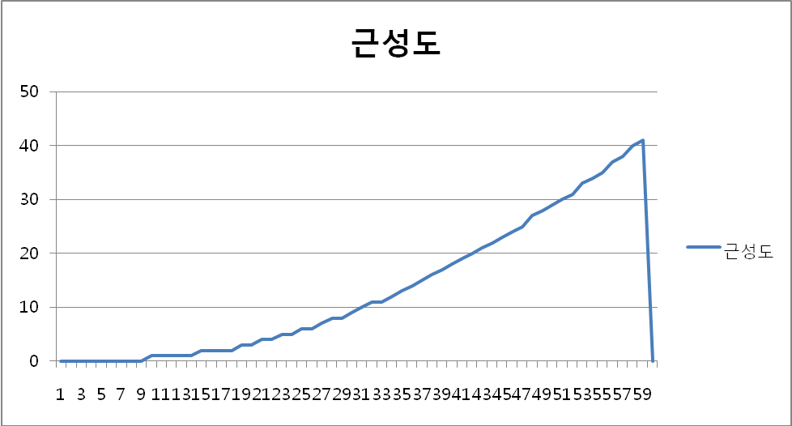  근성도
level | 누적횟수 | 20
1 | 0 | 0
2 | 2 | 0
3 | 4 | 0
4 | 7 | 0
5 | 10 | 0
6 | 12 | 0
7 | 14 | 0
8 | 16 | 0
9 | 19 | 0
10 | 22 | 1
… | … | …
59 | 836 | 41
60 | 0 | 0
[표: 근성도 수치]
      - 난이도 ‘하’ 1인 플레이 기준으로
        - 최소 41일을 플레이 해야 한다.
          - 난이도’상’, 1인 플레이 경우 27일 이 소요된다.
- 추후 추가 및 수정 사항
    - 추가사항
      - 경험치 컨텐츠 추가
        - 추후 경험치를 획득하는 컨텐츠가 추가 될 경우 컨텐츠의 반복여부 중요도를
파악하여 현재 설정된 [제공 경험치]에서 알맞은 비율을 찾도록 한다.
    - 수정 사항
      - 각 컨텐츠의 비율 수정
        - 추가 되는 컨텐츠의 비율을 추후 실제 테스트를 통해 일부 조절하도록 한다.
          - 사냥터 비율
            - 사냥터: 클리어, 몬스터 경험치 각 비율
          - 퀘스트 비율
            - 퀘스트: 도전 및 일반 퀘스트 1회 지급 비율 및 수량

